**Torneo de Golf UAR — 1 Aspecto a mejorar: Estética y diseño minimalista - Se sobreponen imágenes**

**•Descripción:**

Es evidente dentro del sitio que una imagen se está sobreponiendo sobre la descripción del décimo torneo de golf. Y, el logo .png de Casa María Goretti ocupa más espacio del que debería al entrar en pantalla completa.

**•Evidencia del aspecto**

**•Explicación del aspecto**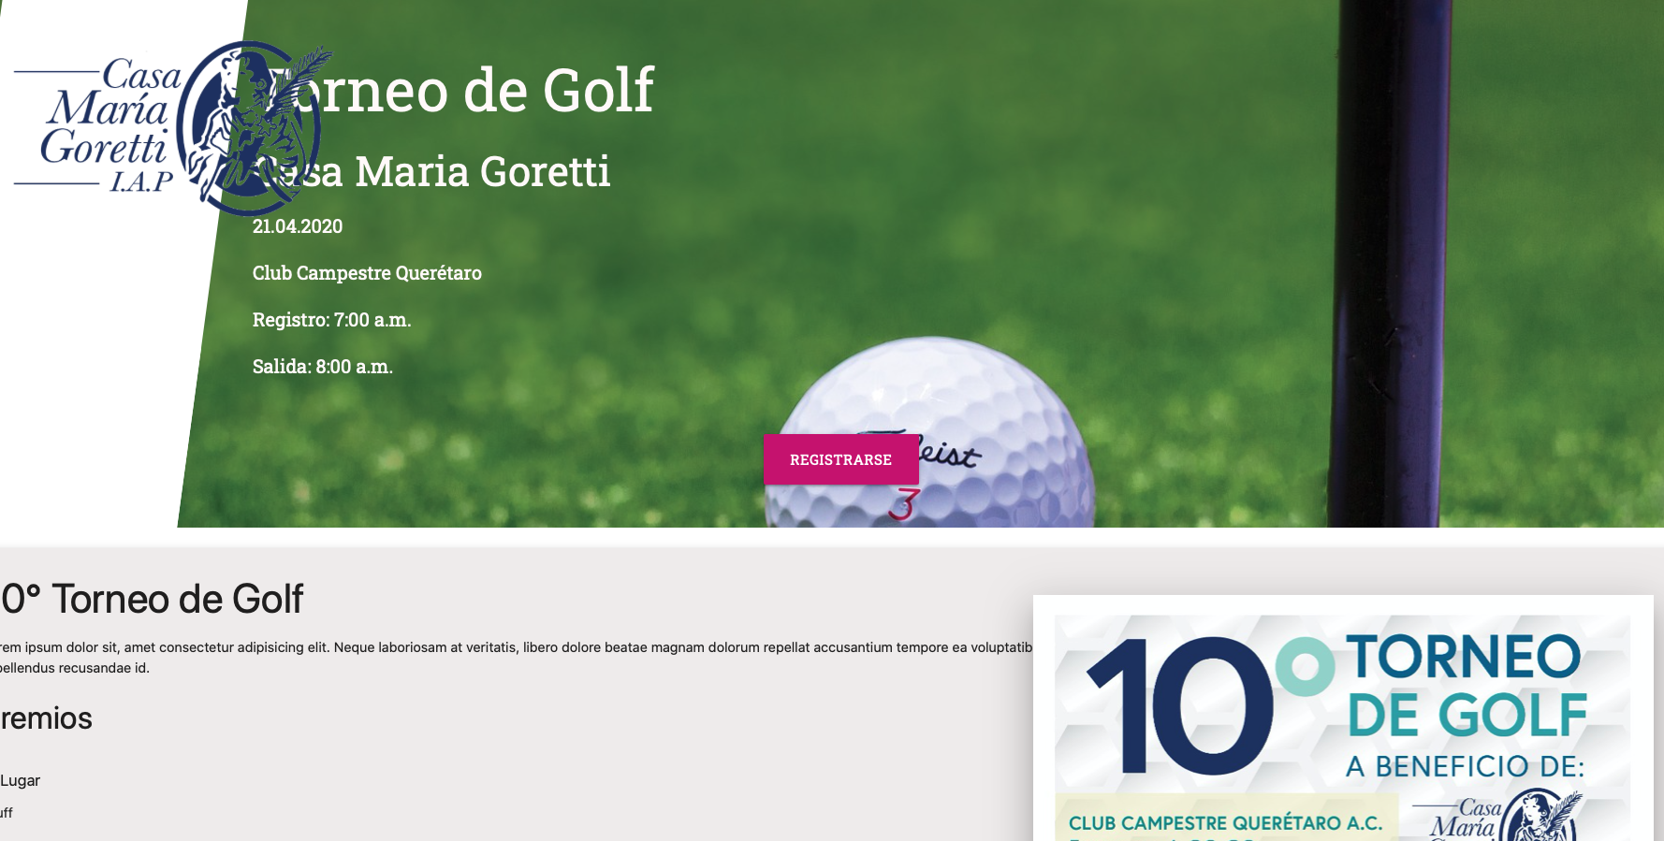

La primera falla de superposición de imagen está en el logo .png de Casa María Goretti, donde si el sitio web entra en pantalla completa, se puede ver que el mismo sale del espacio para el cual el diseño sugiere que fue establecido

Para la segunda imagen, el póster del 10º Torneo de Golf se superpone ante el texto, bloqueando la importancia de lo que dice el texto.

**•Severidad del problema o beneficio de la buena característica**

Media, pues aunque es evidente, solo pasa en algunas ocasiones (logo .png), y a primera vista no es tan notorio.

**•Posible solución y desventajas potenciales (si el aspecto es un problema)**

Para el logo, es necesario ajustar que a partir de cierto tamaño de pantalla, el logo ya no crezca más y se queda en su posición. Esto involucra el diseño responsivo que muchos frameworks facilitan el uso.

Para la imagen del torneo, establecer divisiones dentro de la sección ayuda a que cada elemento tenga su espacio y conserve su forma, y siga respondiendo a los diferentes tamaños de pantallas.

**•Relación con otros aspectos de usabilidad (si aplica)**